NOCARDIOSE CEREBRAL ASSOCIADA A CINOMOSE EM CÃO

Laynaslan Abreu **SOARES¹**; Lucas Pereira **JUSTINO2**; Jefferson da Silva **FERREIRA3**; Ialys Macêdo **LEITE¹**; João Ricardo Cruz **BRITO JÚNIOR3**; Maria Jussara Rodrigues do **NASCIMENTO3**; João Alves de Figueirêdo **ALEXANDRE4**; Antônio Flávio Medeiros **DANTAS5**

1 Programa de Residência Multiprofissional em Saúde, Centro de Saúde e Tecnologia Rural (CSTR), Universidade Federal de Campina Grande (UFCG), Campus Patos, [laynaslanabreu@gmail.com](mailto:laynaslanabreu@gmail.com)

2 Discente do Curso de Medicina Veterinária, CSTR, UFCG, Campus Patos

3 Programa de Pós-Graduação em Ciência e Saúde Animal, CSTR, UFCG, Campus Patos

4 Médico Veterinário, UFCG, Campus Patos

5 Docente do Curso de Medicina Veterinária, CSTR, UFCG, Campus Patos

**Resumo**

Descrevem-se os aspectos epidemiológicos, clínicos e anatomopatológicos de nocardiose cerebral associada a cinomose em um cão. O animal apresentava vômito, diarreia, prostração e alterações neurológicas. No exame imunocromatográfico foi positivo para cinomose. Macroscopicamente observou-se broncopneumonia intersticial e aumento de volume amarelado no córtex frontal. Na macroscopia havia alterações pulmonares e encefálicas. Microscopicamente no pulmão observou-se pneumonia intersticial não supurativa multifocal a coalescente associada a hiperplasia de pneumócitos tipo II. Encéfalo com meningoencefalite piogranulomatosa focalmente extensa associada a malácia, desmielinização, esferoides axonais, gemistócitos e raros corpúsculos de inclusão intranucleares eosinofílicos em astrócitos. Estruturas filamentosas e ramificadas compatíveis com *Nocardia* sp. foram observadas na coloração de GMS. A nocardiose é uma enfermidade oportunista comumente diagnosticada em cães infectados pelo Vírus da Cinomose Canina.

**Palavras-chave:** actinomicetos, imunossupressão, *Nocardia* sp., piogranulomas.

**Revisão de literatura**

A cinomose é uma doença infecciosa altamente contagiosa causada por um Morbillivirus, que geralmente acomete animais da ordem carnívora, com sinais que variam entre manifestações gastrointestinais, respiratórias e principalmente neurológicas (FREIRE e MORAES, 2019). A nocardiose é uma infecção bacteriana, que se apresenta de forma local ou disseminada, causada por actinomicetos aeróbios que pertencem à família Nocardiaceae (GREENE, 2015). Morfologicamente o gênero *Nocardia* caracterizam-se por estruturas filamentosas em formas bacilares e cocoides (COINVILLE et al., 2018). O objetivo desse trabalho é descrever um caso de nocardiose associada a cinomose em um cão.

**Descrição do caso**

Um cão, macho, sem raça definida, de dois meses de idade foi atendido na Clínica Médica de Pequenos Animais no Hospital Veterinário Universitário da UFCG, Campus Patos, apresentando episódios de vômito e diarreia intensa, prostração, opistótono, movimento de pedalagem, convulsões e disfagia, há aproximadamente três dias. Durante a avaliação clínica constatou-se secreção purulenta ocular e nasal, hiperceratose de coxins e positivo para cinomose no exame imunocromatográfico. O animal morreu e foi encaminhado para necropsia.

No exame externo, o cadáver apresentava-se em estado corporal ruim, e mucosas oculares e oral pálidas. Pulmões não colapsados, brilhantes e avermelhados. O encéfalo apresentava aumento de volume no córtex frontal direito com área focal amarelada, macia e perda parcial de circunvoluções (Figura 1A) e ao corte havia perda da distinção entre a substância cinzenta e branca. Esse aumento de volume se estendia ao córtex parietal.

Microscopicamente no pulmão observavam-se áreas multifocais a coalescentes de discreto infiltrado inflamatório linfoplasmocítico e ocasionais neutrófilos e macrófagos espumosos distendendo septos alveolares associado a hiperplasia de pneumócitos tipo II. Na substância branca do córtex frontal, parietal, colículo rostral e cerebelo havia moderada desmielinização associado a esferoides axonais, gemistócitos e raros corpúsculos de inclusão intranucleares eosinofílicos em astrócitos. No córtex parietal observou-se área focalmente extensa de acentuado infiltrado piogranulomatoso, composto por neutrófilos íntegros e degenerados, macrófagos epitelioides e espumosos, linfócitos, plasmócitos e raras células multinucleadas substituindo parcialmente o neurópilo associado a vacuolização, malácia e restos celulares (Figura 1B).

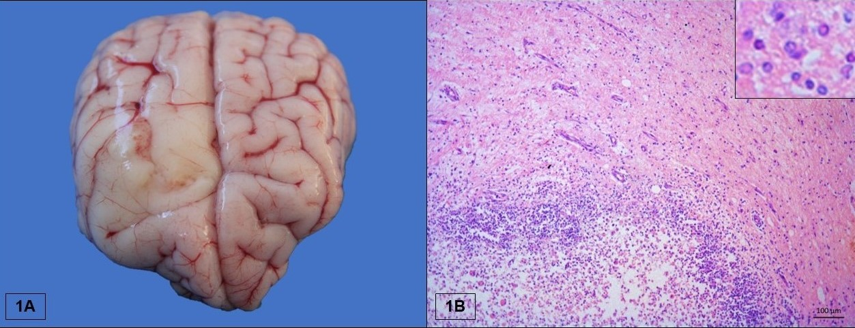

**Figura 1 -** A. Córtex frontal com assimetria de hemisfério direito e área focal amarelada com perda parcial de circunvoluções. B. Córtex parietal com área focalmente extensa de acentuado infiltrado piogranulomatoso, composto por neutrófilos íntegros e degenerados, macrófagos epitelioides e espumosos, linfócitos, plasmócitos e raras células multinucleadas no neurópilo associado a vacuolização, malácia e restos celulares. HE. Bar=100µm. Detalhe: raros corpúsculos de inclusão intranucleares eosinofílicos em astrócitos. HE.

Foram submetidas secções de córtex parietal a técnica histoquímica de Metenamina nitrato de prata de Grocott (GMS) evidenciando no centro dos piogranulomas estruturas filamentosas, ramificadas, individuais ou em agregados frouxos morfologicamente compatíveis com a infecção por *Nocardia* sp.

**Discussão**

No presente caso, o diagnóstico de cinomose foi baseado nas alterações observadas no pulmão e sistema nervoso, visto que a intensidade da infecção e dos sinais depende da resposta imunológica e da cepa viral em questão, porém a imunossupressão predispõe a infecções secundárias (GREENE, 2015). Bactérias do gênero *Nocardia* ocupam ambientes variados, como solo, água, poeira, plantas em decomposição e material fecal (COINVILLE et al., 2018). Por se tratar de uma infeção oportunista, o animal pode se contaminar através da inalação do microrganismo ou inoculação, através de feridas (GREENE, 2015; JERICÓ et al., 2015).

Dentre os fatores que podem relacionar a infecção por *Nocardia* spp. a cinomose é a imunossupressão causada pela replicação do viral nos tecidos linfoides causando apoptose linfocitária, depleção de células T e imunossupressão (GREENE, 2015; JERICÓ et al., 2015; ZACHARY et al., 2018). O potencial imunossupressor do vírus da cinomose pode ter contribuído para a infecção pela bactéria *Nocardia* sp*.* agravando o quadro clínico do animal e consequentemente a morte.

**Conclusão**

A nocardiose se manifesta geralmente associada a quadros de imunossupressão, em cães comumente causados pela cinomose, resultando em uma complicação grave do quadro clínico.

**Referências Bibliográficas**

COINVILLE, P.S.; BROWN-ELLIOTT, B.A.; SMITH, T. et al. **The complexities of Nocardia taxonomy and identification**. J. Clin. Microbiol., v.56, p.e01419-17, 2018.

CORTI, M.E.; FIOTI, M.F.V. Nocardiosis: a review. **International Journal of Infectious Diseases,** Brookline, v.7, n.4, p.243-250, 2003.

FREIRE, C.G.V.; MORAES, M.E. Cinomose canina: aspectos relacionados ao diagnóstico, tratamento e vacinação. **PUBVET**, Londrina, v.13, n.2, p.1-8, 2019.

GREENE, C. E. Infecções Fúngicas Diversas. In: **Doenças Infecciosas em Cães e Gatos**. 4ª ed. Rio de Janeiro: Guanabara Koogan, 2015. cap. 3, 47.

JERICÓ, M. M., KOGIKA, M. M. & Andrade Neto, J. P. **Tratado de medicina interna de cães e gatos**. Rio de Janeiro, Brasil: Guanabara Koogan, 2015.

ZACHARY, J. F., MCGAVIN, D. & MCGAVIN, M. D. **Bases da patologia em veterinária**. Rio de Janeiro: Elsevier Brasil, 2018.